
Universidad Simón Bolívar
Prof. Carolina Martínez
CI-5438 Inteligencia Artificial II

Proyecto II
Algoritmos Géneticos

07-41125 Andreína Loriente
08-11094 Bishma Stornelli

Introducción

Los algoritmos genéticos proveen un metodo para el aprendizaje de máquinas basado en el proceso de evolución. Este proceso tiene base en una población, donde se seleccionan padres y se reproducen para formar la proxima generación. A lo largo de este proceso de creación de descendencia ocurren mutaciones en los hijos, de forma que la población siempre se encuentra evolucionando. Claro está que no todos los hijos pueden sobrevivir al ambiente, y esto da paso a un proceso de selección donde sobrevive el más apto o el que tiene mejor ajuste con el ambiente.

El desarrollo de este proyecto está basado en una variación de los algoritmos genéticos clásicos llamado Gabil, donde el porcentaje de la población que será cruzada es de 60% y el porcentaje de mutación de 10%, además de nuevos operadores llamados AddAlternative y DropCondition que realizan mutaciones en los descendientes. Dicho algoritmo es competitivo en rendimiento con los árboles de decisión C4.5. Por otro lado, los datos extraídos para la clasificación son de aplicaciones de tarjetas de crédito. Estos datos son interesantes ya que tienen atributos variados (continuos, enteros, categóricos) y hay datos faltantes que se manejan en el proyecto.

Desarrollo

Implementación
La implementación se hizo usando Ruby 1.9.3. La figura 1 muestra las clases usadas para representar la población.

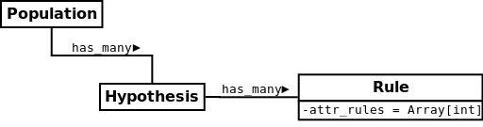

Figura 1. Diagrama de clases

Adicionalmente se hizo una clase Gabil que encapsula el comportamiento del algoritmo Gabil. Los métodos y atributos de la misma se describen a continuación:

- Atributos:
  - mutation_rate: Define el porcentaje de individuos que van a ser mutados.
  - crossover_rate: Define el porcentaje de individuos que van a recombinarse.
  - drop_condition: Booleano para determinar si se usa el operador de extensión drop condition.
  - add_alternative: Booleano para determinar si se usa el operador de extensión add alternative.
  - penalized_fitness: Booleano para determinar si se usa la fórmula de fitness con penalización
  - parent_selection_method: Indica el método de selección de padres a usar.
  - survivor_selection_method: Indica el método de selección de sobrevivientes a usar.
  - population_size: Indica el tamaño de la población.
- Métodos:
  - evolve: Realiza una evolución de la población actual. La evolución consiste en seleccionar los padres, generar los decendientes, mutar los decendientes, calcular el fitness de la población nueva, seleccionar sobrevivientes de la población actual y la decendencia, y finalmente actualizar la población actual a los sobrevivientes.
  - roulette_wheel_selection: Selecciona parejas de entre la población actual usando probabilidad relativa al fitness de cada individuo como se describe en [1].
  - tournament_selection: Selecciona parejas de entre la población actual. Cada pareja corresponde a los dos mejores individuos de una selección aleatoria de individuos.
  - crossover: Toma un arreglo de parejas de hipótesis y genera dos descendientes por cada una usando la modificación al operador de recombinación de dos puntos descrita en [2].
  - elitist_selection: Selecciona individuos sobrevivientes de entre la población actual y los decendientes. Primero selecciona la primera mitad con el mejor fitness y el resto los selecciona de manera aleatoria.
  - survivor_roulette_wheel_selection: Selecciona individuos sobrevivientes de entre la población actual y los decendientes. El proceso de selección es igual que para la selección de padres, usando probabilidad relativa al fitness.
  - mutate: Toma un población a mutar (los descendientes) y selecciona individuos de manera aleatoria. A los individuos seleccionados les cambia un bit aleatorio por su contraparte. Adicionalmente llama a los métodos add_alternative_on_population y drop_condition_on_population si la configuración indica que deben usarse.
  - add_alternative_on_population: Toma una población para mutar (los decendientes) y selecciona individuos de manera aleatoria (e independiente del método mutate). A los individuos seleccionados les cambia un bit aleatorio por su uno (1).
  - drop_condition_on_population: Toma una población para mutar (los decendientes) y selecciona individuos de manera aleatoria (e independiente del método mutate). A los individuos seleccionados les cambia los bits correspondientes a una variable de decisión de una regla aleatoria por uno (1).
  - best_accuracy: Calcula el porcentaje de individuos clasificados correctamente por la mejor hipotesis encontrada.
  - calculate_fitness: Calcula el fitness de los individuos en la población. La fórmula usada se presenta en la sección de Experimentos realizados.

Experimentos realizados
El experimento constó de tres fases:
- Conseguir la mejor combinación de método de selección de padres y del método de selección de sobrevivientes.
- Conseguir la mejor combinación de tasa de mutación y tasa de crossover.
- Conseguir la mejor combinación de extensiones del algoritmo: AddAlternative, DropCondition y penalización al fitness.
La siguiente tabla muestra parámetros del algoritmo que se mantuvieron constantes durante todo el experimento:

Representación | Bit-strings
Método de recombinación | Crossover de 2 puntos como se describe en [1]
Tamaño de la población | 100
Número de decendentes por pareja | 2
Inicialización | Aleatoria
Condición de terminación | Iteraciones > 100, precisión > 95% o tiempo > 5 mins.

Para cada configuración probada, se ejecutaron 10 corridas del algoritmo. A continuación se describe los pasos que se siguieron en cada una de las tres fases mencionadas anteriormente.

Fase 1: Selección de métodos de selección de padres y sobrevivientes
Las configuraciones probadas en esta fase fueron cuatro:
 | Configuración 1 | Configuración 2 | Configuración 3 | Configuración 4
Selección de padres | Selección de ruleta | Selección de ruleta | Selección de torneo | Selección de torneo
Selección de sobrevivientes | Selección elitista | Selección de ruleta | Selección elitista | Selección de ruleta
Tasa de mutación | 10% | 10% | 10% | 10%
Tasa de recombinación | 60% | 60% | 60% | 60%
Extensiones | Ninguna | Ninguna | Ninguna | Ninguna

La fórmula de fitness usada fue:

Donde es el número de ejemplos clasificados correctamente por la hipótesis. Se toma el máximo entre los ejemplos clasificados y uno (1) pues si la hipotesis no clasifica correctamente ningún ejemplo entonces al usar la selección de ruleta, no va a tener opción de ser seleccionada nunca.

Fase 2: Selección de tasa de mutación y recombinación
De la fase 1 se obtuvo la mejor combinación de métodos de selección de padres y sobrevivientes. Con estos métodos fijos se procedió a variar la tasa de mutación y la tasa de recombinación. Se probaron todas las combinaciones variando la tasa de mutación entre 0,1%, 1%, 10% y 20% y variando la tasa de recombinación entre 40%, 60%, 80% y 100%.
 | Sel. De Padres | Sel. De Sobre. | % de mutación | % de recombi. | Extensiones
Conf. 5 | Torneo | Ruleta | 0,1% | 40% | Ninguna
Conf. 6 | Torneo | Ruleta | 0,1% | 60% | Ninguna
Conf. 7 | Torneo | Ruleta | 0,1% | 80% | Ninguna
Conf. 8 | Torneo | Ruleta | 0,1% | 100% | Ninguna
Conf. 9 | Torneo | Ruleta | 1% | 40% | Ninguna
Conf. 10 | Torneo | Ruleta | 1% | 60% | Ninguna
Conf. 11 | Torneo | Ruleta | 1% | 80% | Ninguna
Conf. 12 | Torneo | Ruleta | 1% | 100% | Ninguna
Conf. 13 | Torneo | Ruleta | 10% | 40% | Ninguna
Conf. 14 | Torneo | Ruleta | 10% | 80% | Ninguna
Conf. 15 | Torneo | Ruleta | 10% | 100% | Ninguna
Conf. 16 | Torneo | Ruleta | 20% | 40% | Ninguna
Conf. 17 | Torneo | Ruleta | 20% | 60% | Ninguna
Conf. 18 | Torneo | Ruleta | 20% | 80% | Ninguna
Conf. 19 | Torneo | Ruleta | 20% | 100% | Ninguna

En la tabla anterior no se incluye la configuración con tasa de mutación 10% y tasa de recombinacion de 60% pues fueron los valores usados para la fase 1.
La función de fitness usada fue la misma de la fase 1.

Fase 3: Introducción de extensiones
Una vez obtenida la mejor combinación de los métodos de selección de padres y sobrevivientes, la mejor tasa de mutación y de recombinación, se procedió a agregar los métodos de extensión: add alternative, drop condition y penalizar el fitness según el tamaño de la hipótesis.

La fórmula usada para evaluar el fitness en esta fase fue:

Donde es el número de ejemplos clasificados correctamente por la hipótesis y es el número de reglas de la hipótesis.

Resultados
La precisión obtenida en la fase 1 se presenta en la figura 2. Como se observa en la misma, la mayor precisión alcanzada se obtuvo con la configuración 4, llegando a un 29,47%. Muy seguidamente se encuentra la configuración 3, llegando al 28,5%. Las configuraciones 1 y 2 obtuvieron la peor precisión de todas las configuraciones con un 4,83% y 13,05% respectivamente.

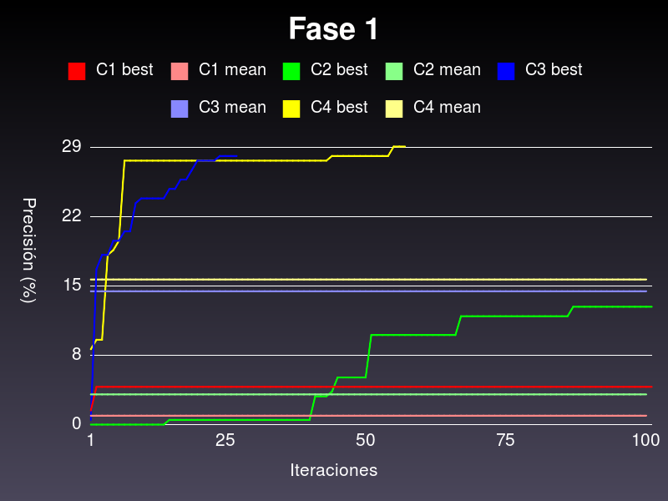
Figura 2. Precisión de la mejor hipótesis encontrada en fase 1 por configuración.

La configuración 4 fue la que dió mejores resultados en promedio (15,85%) y por tal motivo fue la seleccionada para la fase 2. Esta configuración usó el método de torneo para selección de padres y el método de ruleta para la selección de sobrevivientes.

Para la fase 2...
Para la fase 3...

Conclusiones
La implementacion es lenta...
Cual fue la mejor configuración
Son útiles los operadores de extensión?
Cúal es el mejor conjunto de reglas hayado?
Penalizar fitness es útil?

Bibliografía

[1] Machine Learning. Tom M. Mitchell. Pág. 257

